ESTADO DO RIO GRANDE DO NORTE
CÂMARA MUNICIPAL DE SÃO JOÃO DO SABUGI

Exmº. Sr.
Presidente da Câmara Municipal

REQUERIMENTO Nº. 020/2018

Requeiro a V. Exª., com base no artigo 154 do Regimento Interno e ouvido o plenário, a ser encaminhado a Mesa Diretora, solicitado que seja convocada uma Audiência Pública para debater a segurança no Município.

JUSTIFICATIVA EM PLENÁRIO

Sala das Sessões, em 08 de maio de 2018.

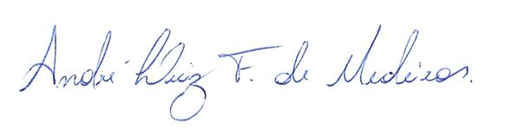

André Luiz Fernandes de Medeiros
VEREADOR - AUTOR

